Отчет о работе кружка «Волшебное оригами»

Воспитатель: Петрова М.Ю.

Художественно-эстетический кружок «Волшебство оригами» функционировал в подготовительной группе. Занятия проводились один раз в неделю по 25 минут. Кружок посещали 20 детей в возрасте 5-6 лет.

Цель программы: всестороннее интеллектуальное и эстетическое развитие детей в процессе овладения элементарными приемами техники оригами, как художественного способа конструирования из бумаги.

Задачи программы:

Обучающие

• Знакомить детей с основными геометрическими понятиями и базовыми формами оригами.

• Обучать различным приемам работы с бумагой.

Развивающие:

•Развивать художественный вкус, творческие способности и фантазии детей.

• Развивать у детей способность работать руками, приучать к точным движениям пальцев, совершенствовать мелкую моторику рук, развивать глазомер.

Воспитательные:

• Воспитывать интерес к искусству оригами.

• Способствовать созданию игровых ситуаций, расширять коммуникативные способности детей.

Работа в стиле оригами имеет большое значение в развитии творческого воображения ребенка, его фантазии, художественного вкуса, требует ловких и точных движений, воспитывает усидчивость, сосредоточенность и аккуратность. Занятия оригами позволяют детям удовлетворить свои познавательные интересы, расширить информированность в данной образовательной области, обогатить навыки общения, способствуют развитию мелкой моторики рук, что имеет немаловажное влияние на развитие речи детей.

Путь от плоскостной формы к объёмному художественному образу бывает долог и труден. При обучении ребёнка в школе неразвитая мелкая моторика пальцев рук может привести к неуспеваемости, породить неуверенность в своих силах.

Работу по данному направлению я строила на основе главных методических принципов с учетом возрастных особенностей детей, доступности материала, постепенности его усложнения.

На занятии кружка я старалась использовать игровые приемы, художественное слово, физкультминутки, пальчиковую гимнастику, музыкальное сопровождение.

Каждое занятие включало объяснение материала, но основное время отводилось практической работе. Обучению технике оригами мы начали с показа и объяснения, как нужно выполнять тот или иной сгиб для получения базовой формы, работа велась индивидуально. Прежде чем перейти от одной базовой формы к другой, уточнялось, хорошо ли дети усвоили те или иные приемы складывания.

Дети с увлечением изготавливали поделки из бумаги, которые затем использовали в играх, инсценировках, оформлении группы или в качестве подарка к празднику своим родным и друзьям. Дети радовались тому, что сделанная собственными руками игрушка действует: вертушка вертится на ветру, кораблик плывет по воде, самолетик взлетает ввысь и т. д. Интересным было и оживление игрушки: бабочка проснулась, она прилетела сообщить, что наступает весна; заяц прижал ушки, спрятал лапки - ему холодно; цветы просыпаются, значит наступило утро. В такой обстановке дети раскрепощаются, охотно сочиняют сказки и с удовольствием делают игрушки. Взрослый лишь помогает в работе по изготовлению игрушек. Каждая последующая игрушка дополняла предыдущую, подсказывая новые игровые действия; активизируя творческую деятельность и игровой опыт детей, открывая перед ним перспективу дальнейшего развития игры. Дети свободно ориентировались в геометрических формах, понимали их отличительные особенности.

Бумажные поделки помогли установить добрые отношения с детьми, создать атмосферу открытости и доверия, быть щедрыми и внимательными.

На протяжении всего дошкольного возраста развитие мелкой моторики имеет огромное значение для развития творчества детей и быстрейшего освоения техники письма.

Подводя итог работы кружка к концу года, я могу утверждать, что благодаря оригами у детей сформировались такие качества как:

• согласованность движения кисти рук,

• ловкость движений пальцев,

• аккуратность, внимательность, творчество, мышление,

т.е. качества, которые будут необходимы в дальнейшем для успешного обучения письму.

Я надеюсь, что это увлечение они возьмут в свою дальнейшую жизнь.

Наши поделки:

Записная книжка своими руками, самолеты, кораблики, птица, щенок, поросенок, цветы, лисичка, пингвин, конверт, гусь и др.

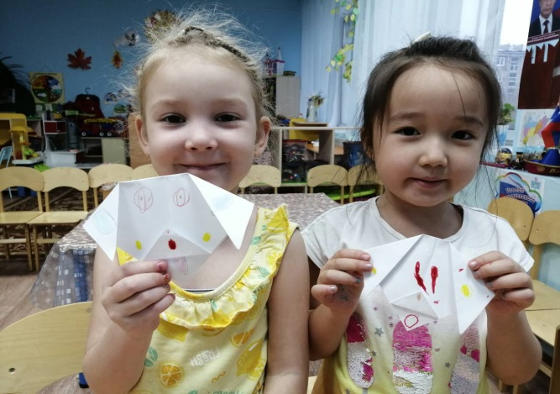

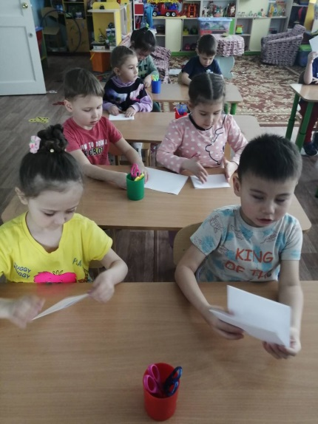 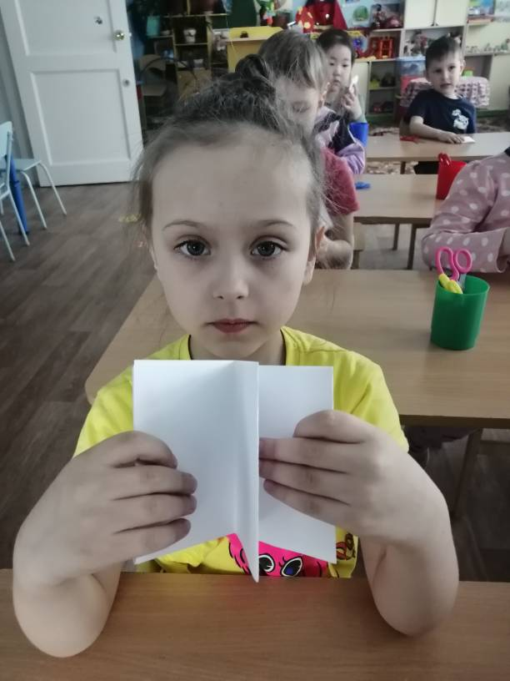 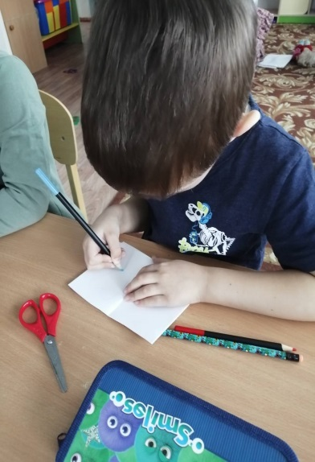

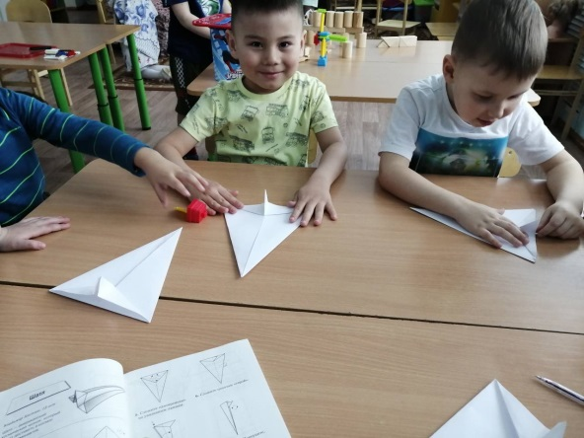 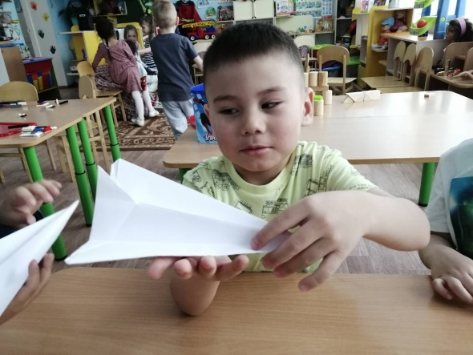

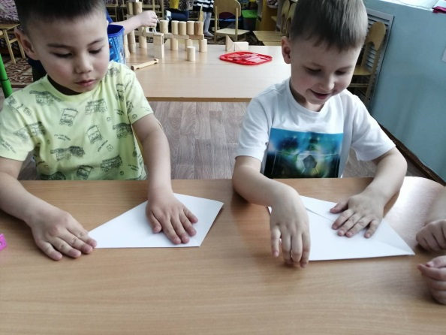 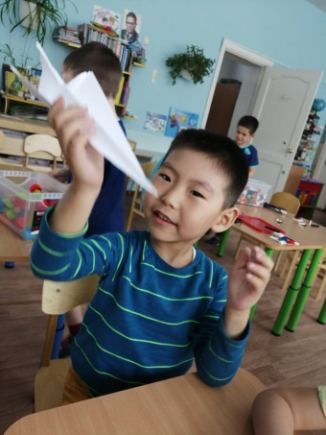

Ккккк 